**Министерство науки и высшего образования Российской Федерации**

Федеральное государственное автономное образовательное учреждение высшего образования «Уральский федеральный университет имени первого Президента России Б.Н. Ельцина

Институт радиоэлектроники и информационных технологий – РТФ

Центр ускоренного обучения

**ОТЧЕТ ПО ЛАБОРАТОРНОЙ РАБОТЕ №2**

**По дисциплине «Программирование»**

Студент группы РИЗ-140938у Бабенко М.А.

Преподаватель: Архипов Н.А.

**Екатеринбург, 2024 г.**

**Лабораторная работа N2**

**Знакомство со средой разработки «Eclipse»**

Цель: получить представление о написании программ на языке программирования Java с использованием среды разработки Eclipse.

**Установка IDE Eclipse**

Для установки IDE переходим на официальный сайт, где скачиваем установочный образ. В программе установки указываем «IDE for Java Developers», и указываем путь к установленной Java.

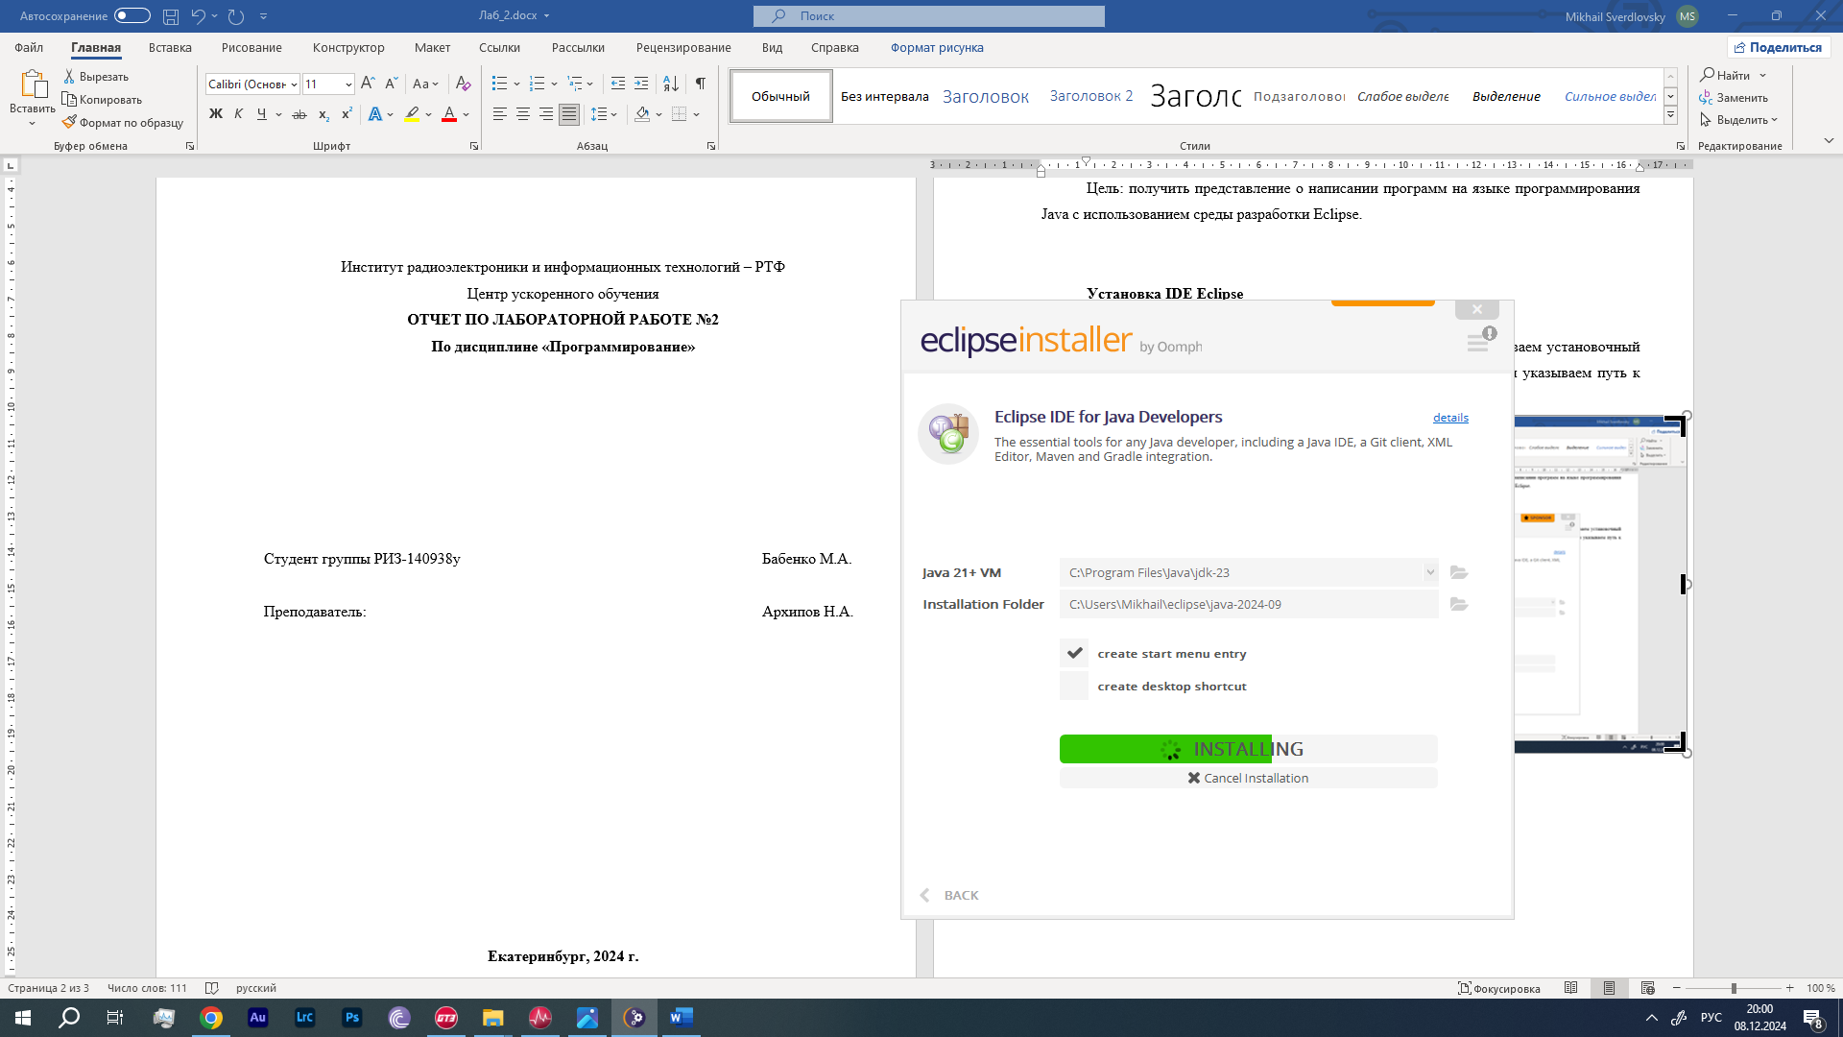

Рисунок 1 – Процесс установки IDE

**Запуск и компиляция программ**

После завершения установки запускаем программу и указываем путь, где будут сохраняться файлы проектов.

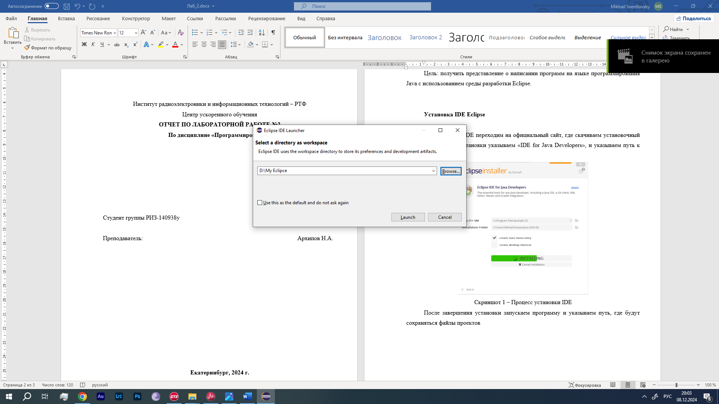

Рисунок 2 – Путь для проектов программы

Затем откроется интерфейс программы. После закрытия приветственного окна создаем новый проект Java. Окно его создания показано на рисунке 3.

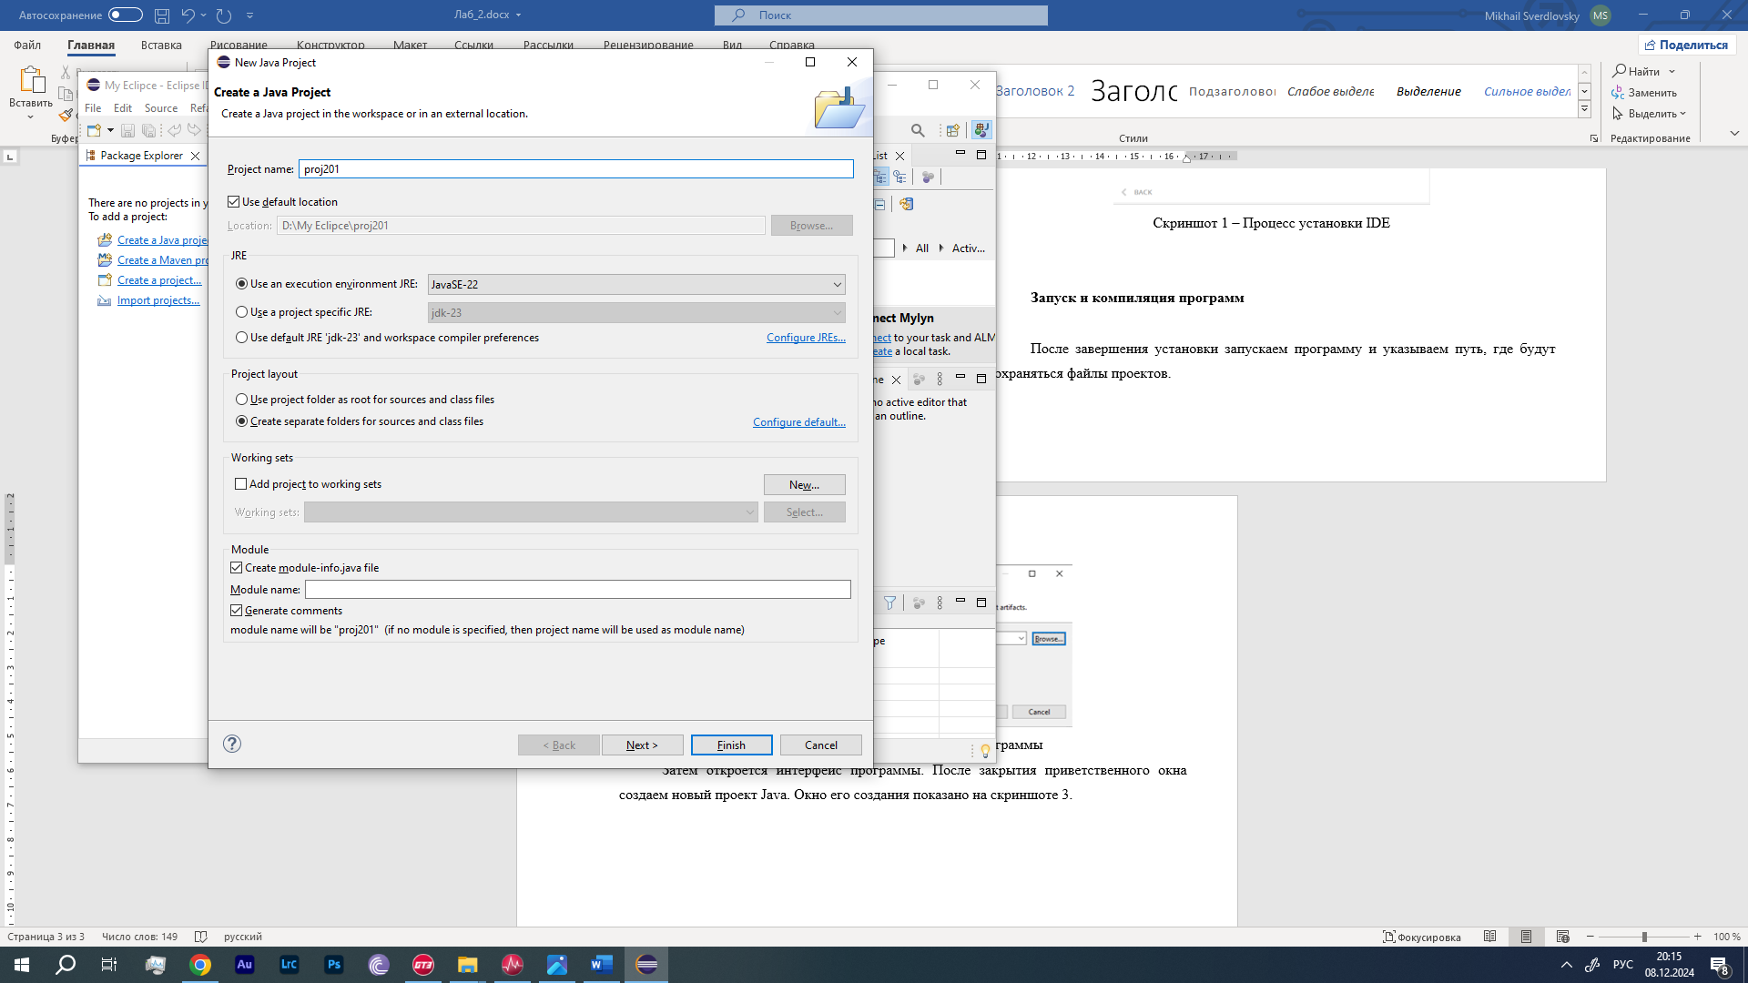

Рисунок 3 – Создание нового проекта Java

Затем мы создаем новый класс в интерфейсе программы, ставим галочку напротив «public static void main (String[] args)». Автоматически созданный код главного метода показан на рисунке 4.

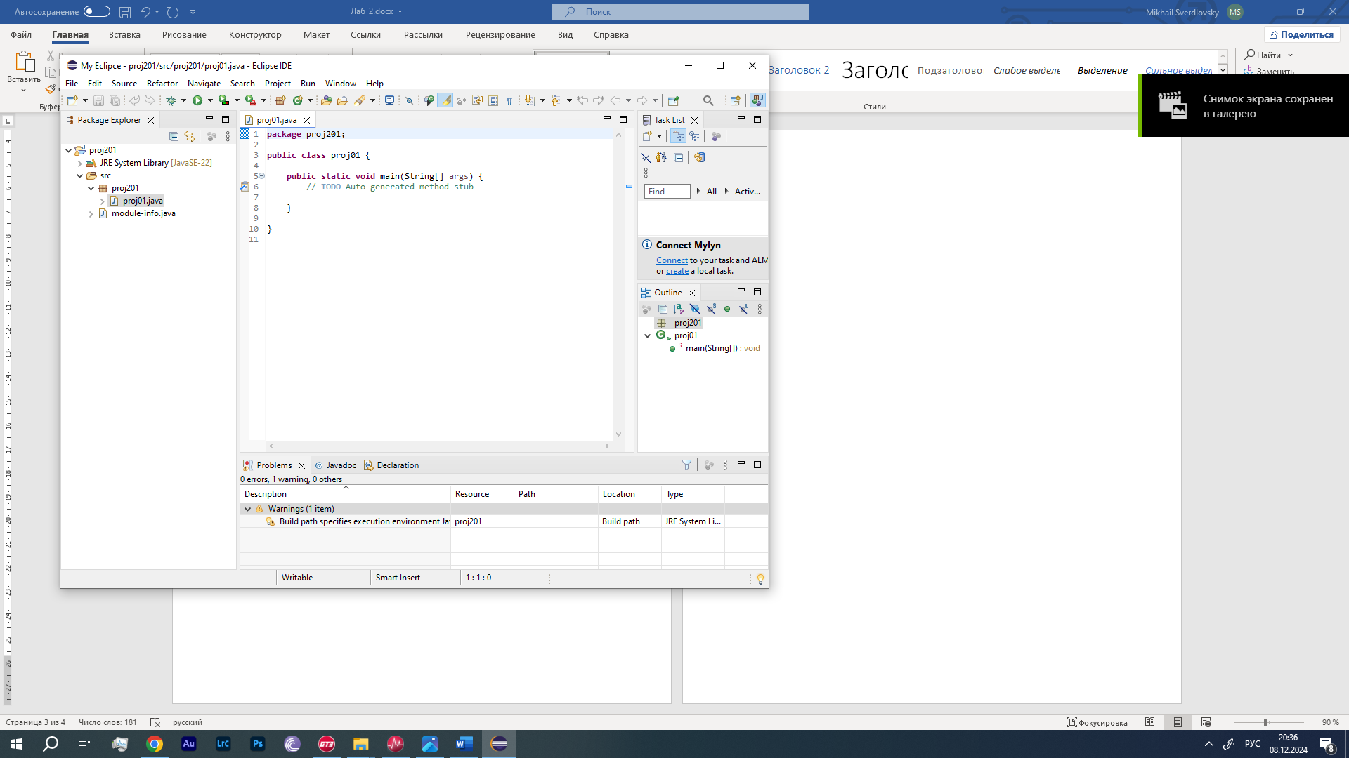

Рисунок 4 – Автоматически созданный код главного метода

Затем мы добавляем в автоматически созданный код строчку «System.out.println("Привет из Eclipse");», и нажимаем Ctrl+S, а затем кнопку «Run». Результатом работы программы стал вывод текста «Привет из Eclipse» в строке ввода-вывода снизу. Результат выполнения программы и ее код показан на рисунке 5.

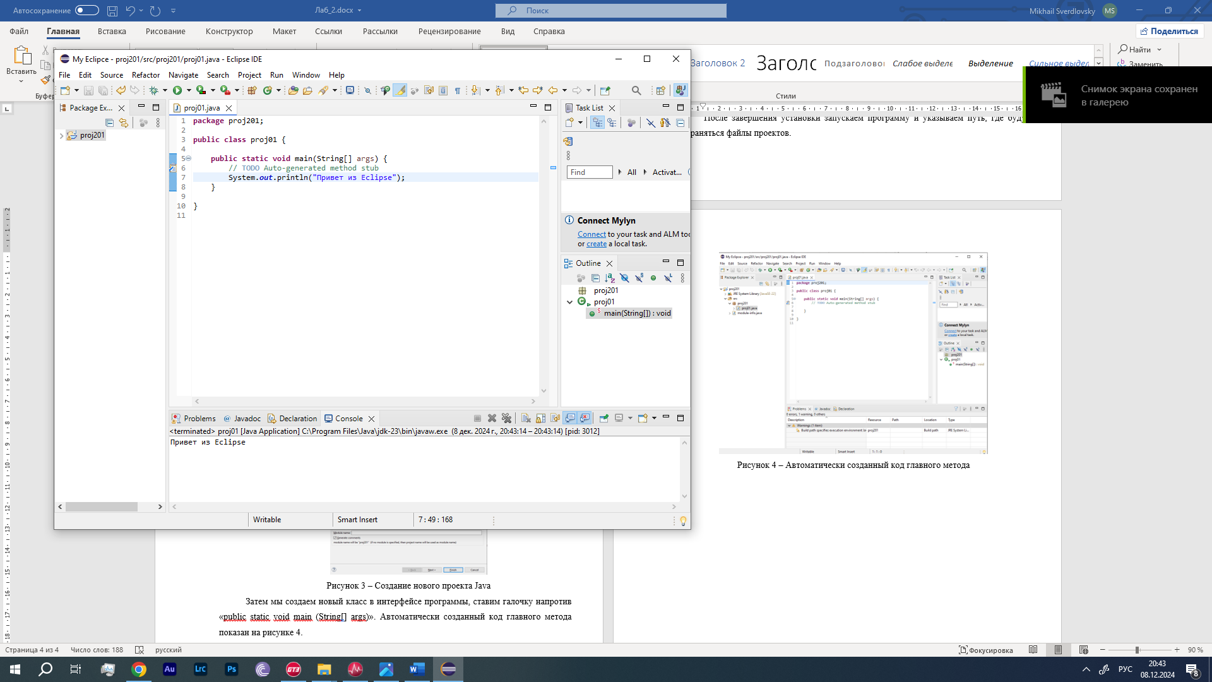

Рисунок 5 – Код и результат выполнения программы proj01

**Задания для самостоятельной работы**

**Задание 1**. Напишите программу, которая проверяет, делится ли введенное Пользователем число на 3.

Число, вводимое с клавиатуры, записывается в целочисленную переменную **num**, значение которой проверяется при помощи функции возврата остатка после деления (%). Для сравнения результата используется оператор **if** и **else**. Если число делится на 3, программа сообщает об этом: «Число кратно 3». В обратном случае программа сообщает: «Число не кратно 3». Результат работы программы и ее код показан на рисунке 6.

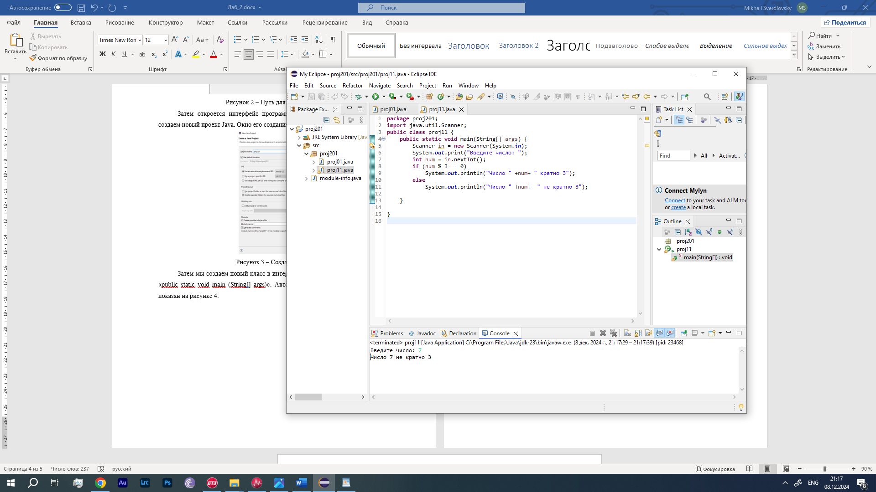

Рисунок 6 – Код и результат работы программы proj11

**Задание 2**. Напишите программу, которая проверяет, удовлетворяет ли введенное пользователем число следующим критериям: при делении на 5 в остатке получается 2, а при делении на 7 в остатке получается 1.

Пользователь вводит при помощи консоли целое число **num**, которое проверяется программой. Если число при делении на 5, в остатке имеет не 2, в консоли появится соответствующее сообщение. Если число при делении на 7 в остатке имеет не 1, в консоли появится соответствующее сообщение. Пример такого сообщения представлен на рисунке 7.

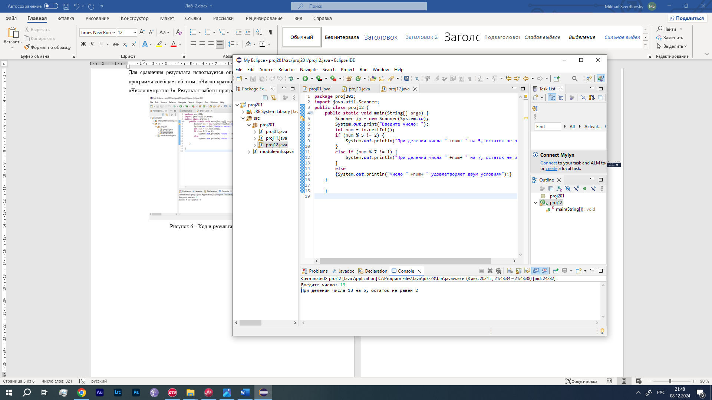

Рисунок 7 – Пример сообщения о несоответствии числа условию

Если введенное пользователем число соответствует обоим условиям, программа выдаст в консоли соответствующее сообщение. Такое сообщение показано на рисунке 8.

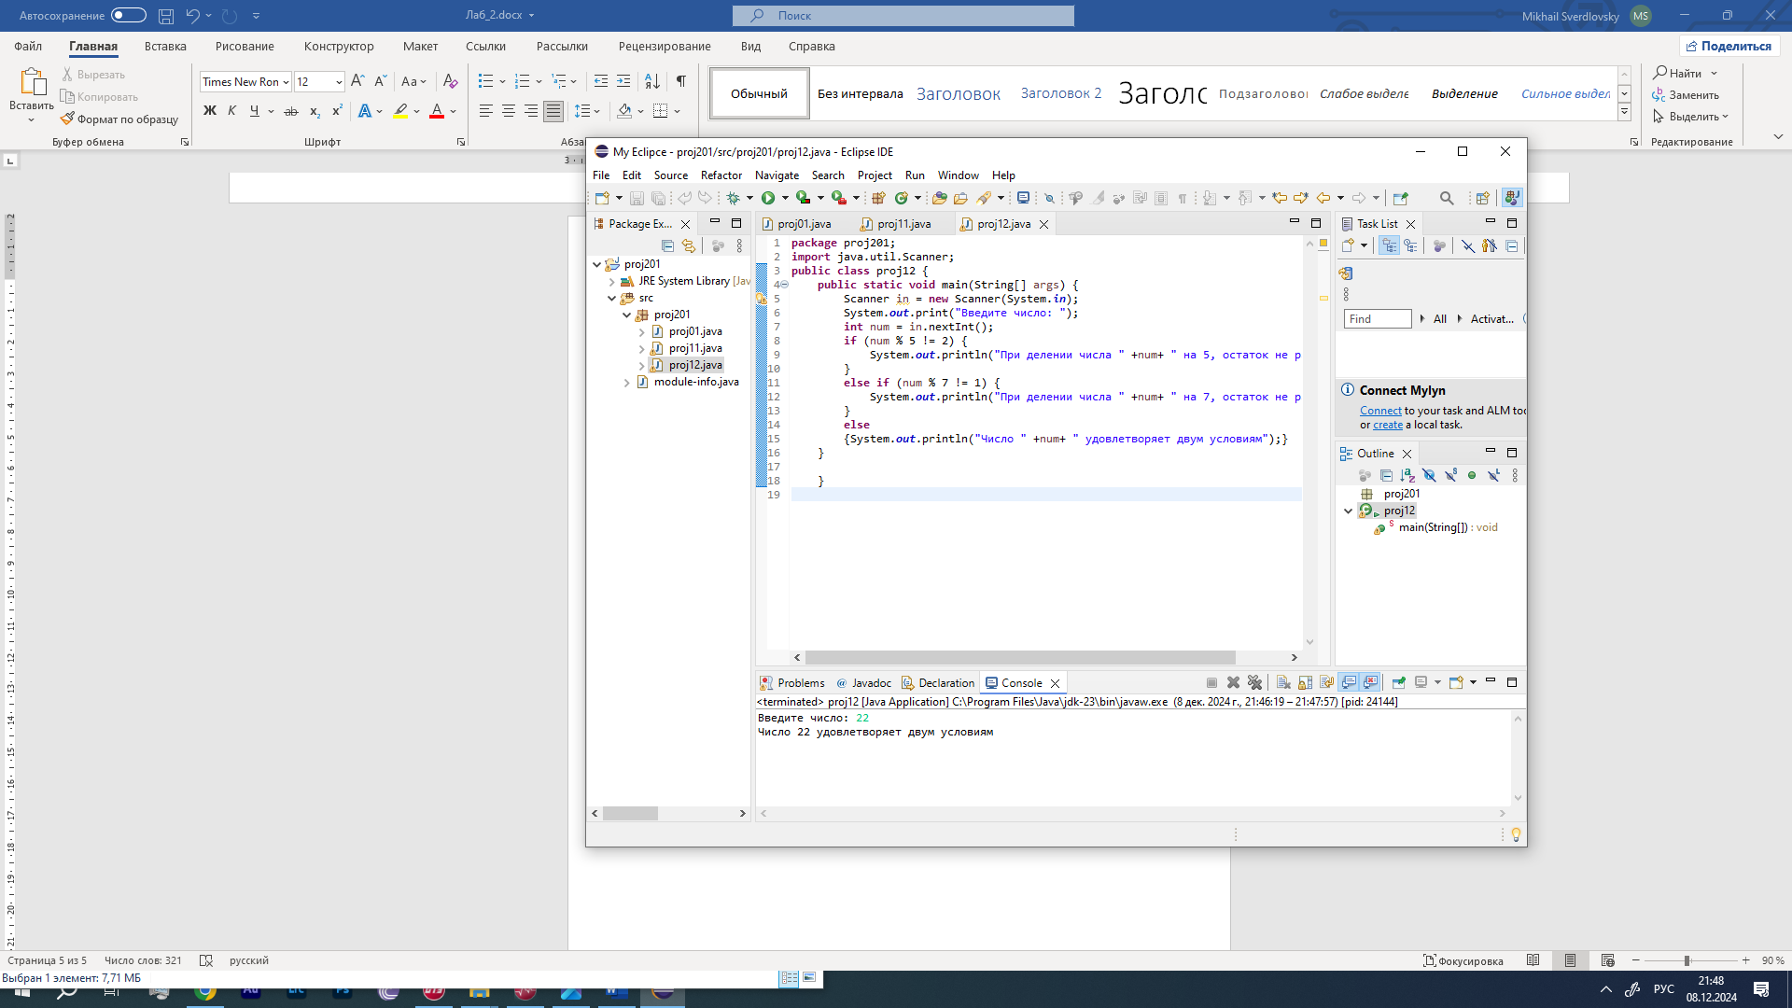

Рисунок 8 – Пример сообщения о соответствии числа двум условиям

**Задание 3**. Напишите программу, которая проверяет, удовлетворяет ли введенное пользователем число следующим критериям: число делится на 4, и при этом оно не меньше 10.

Пользователь вводит при помощи консоли целое число num, которое проверяется программой. Для осуществления проверки используется **вложенный оператор if**. Сначала программой проверяется, делится ли без остатка введенное число на 4 (функция возврата остатка от деления - **%**), затем осуществляется сравнение (оператор **>** ). Если оба условия соблюдены, в консоль выводится соответствующее уведомление. Результат работы программы и ее программный код представлен на рисунке 9.

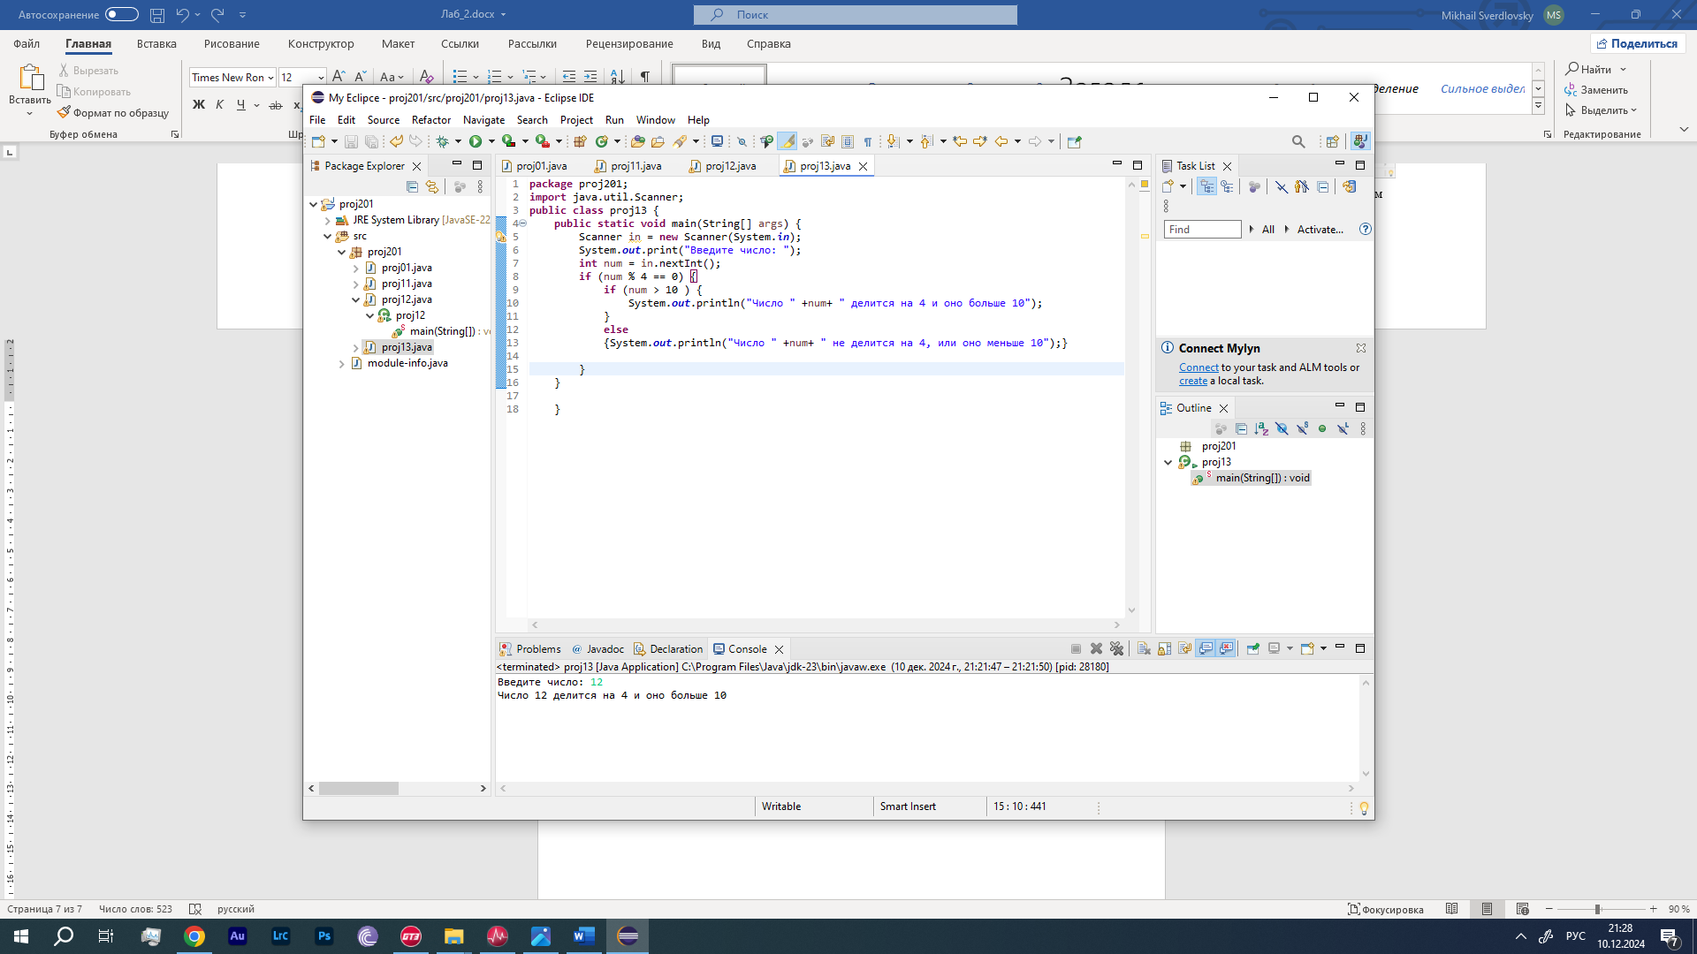

Рисунок 9 – Код и результат работы программы proj13

**Задание 4**. Напишите программу, которая проверяет, попадает пользователем число в диапазон от 5 до 10 включительно.

Пользователь вводит при помощи консоли целое число num, которое проверяется программой. Для осуществления проверки используется **вложенный оператор if**. Сначала программой проверяется, введенное число больше или равно четырем, а затем – меньше или равно 10. Если оба условия соблюдены, в консоль выводится соответствующее уведомление. Результат работы программы и ее программный код представлен на рисунке 10.

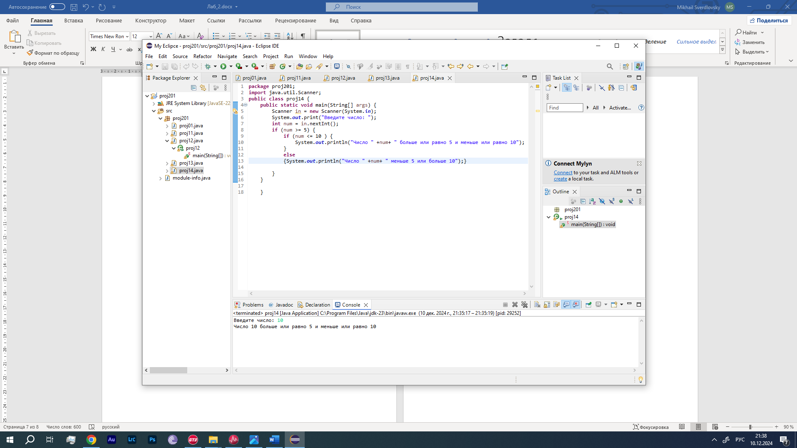

Рисунок 10 – Код и результат работы программы proj14

**Задание 5.** Напишите программу, которая проверяет, сколько тысяч во введенном пользователем числе (определяется четвертая цифра справа в десятичном представлении числа).

Пользователь вводит при помощи консоли целое число num, которое проверяется программой. Для осуществления проверки используется **вложенный оператор if**. Программой проверяется, больше ли введенное число чем 1000 или нет. Если число больше, то при помощи оператора деления (для используемого типа данных int остатка при делении нет) выводим количество тысяч в числе. В обратном случае программой выводится соответствующее уведомление. Результат работы программы и ее программный код представлен на рисунках 11 и 12.

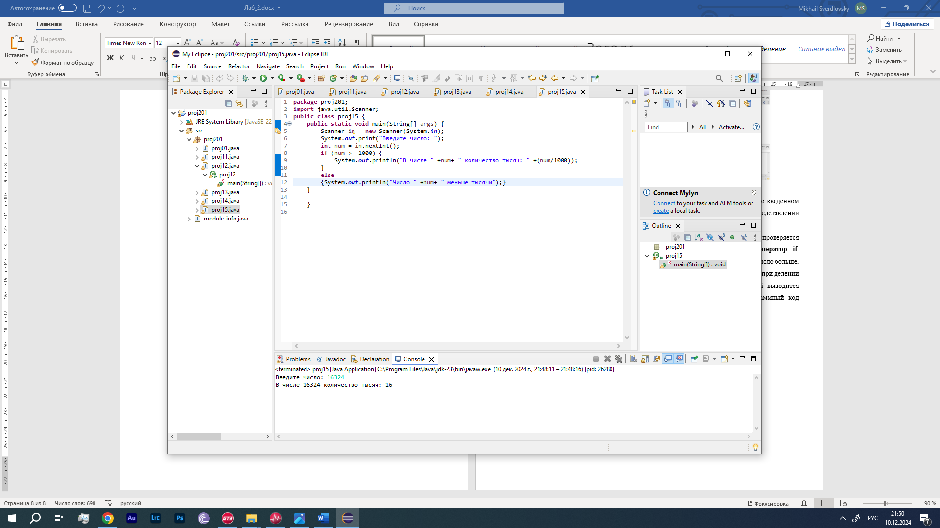

Рисунок 11 – Код и результат программы proj15, при вводе числа больше тысячи

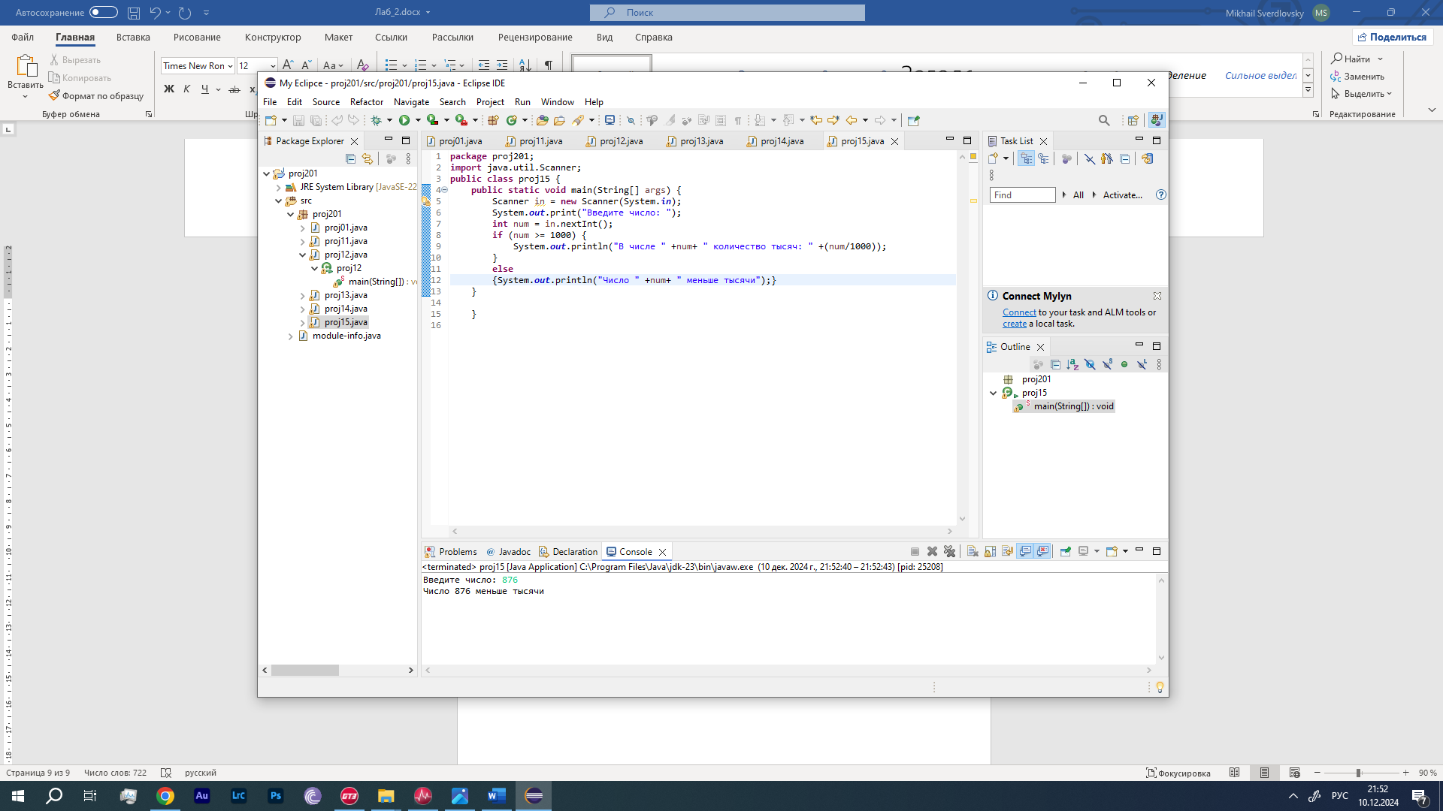

Рисунок 12 – Код и результат программы proj15, при вводе числа меньше тысячи

**Задания с Timus**

**Задание 1079**. Напишите программу, которая для заданного значения n находит максимальное среди чисел a0, a1, …, an.

Программа вычисляет максимум в последовательности чисел 𝑎i для каждого заданного 𝑛, где последовательность определяется следующим образом: для четных a[i/2], для нечетных a[i/2]+a[i/2+1]. Все значения, используемые в расчетах заданы изначально и записаны в int[] inputArray. Для каждого n из входных данных программа проходит массив sequence от находит максимальное значение. Результат работы программы и ее программный код представлен на рисунке 13.

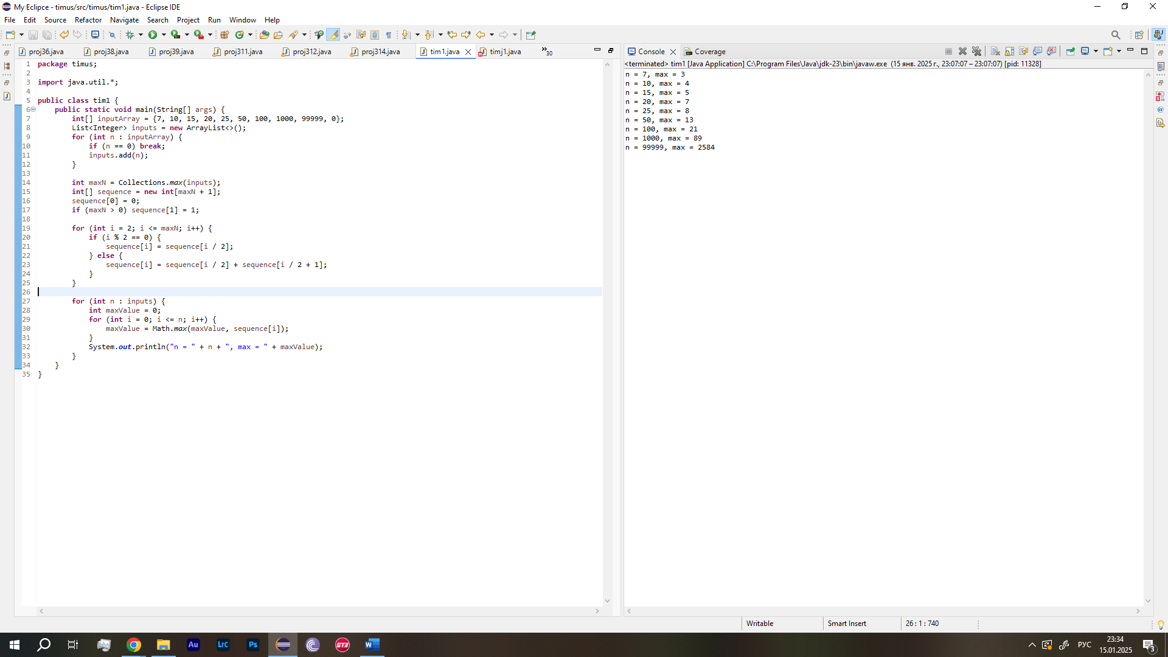

Рисунок 13 – Код и результат программы tim1

**Задание 1044**. Вводится чётное число N — количество цифр в номере билета (2 ≤ N ≤ 8). Выведите количество билетов, в номере которых сумма первой половины цифр равняется сумме второй половины цифр (количество «счастливых» билетов).

Пользователем вводится четное число от 2 до 8, иначе программа сообщает об ошибке. Далее число делится на две части. Метод countCombinations считает количество способов составить заданную сумму цифр, результат расчетов записывается в целочисленный массив dp. Результат работы программы и ее программный код представлен на рисунке 14.

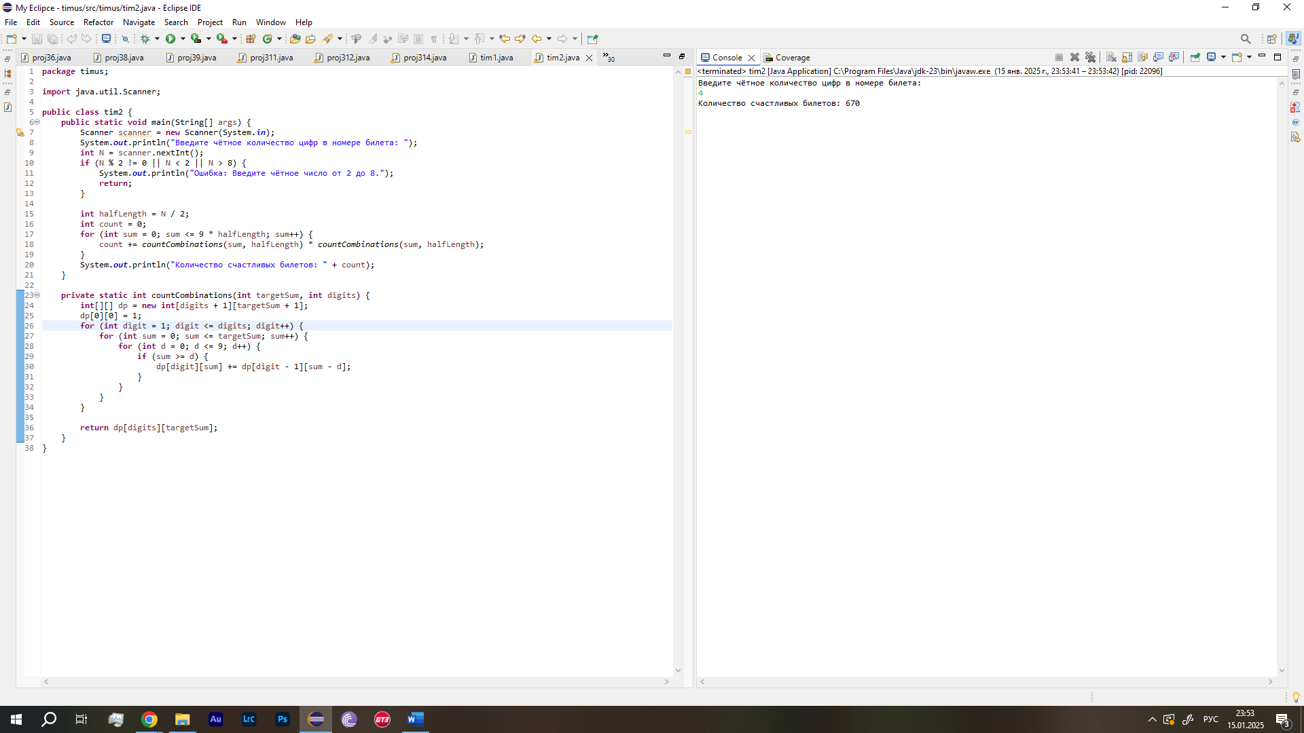

Рисунок 14 – Код и результат программы tim2

**Задание 1134**. На обеих сторонах каждой из n карт записаны числа. На первой карте 0 и 1, на второй — 1 и 2, …, на n-й — (n − 1) и n. Первоклассник Коля берёт карты по одной в случайном порядке и у каждой карты читает число на одной из её сторон. Коля не очень хорошо разбирается в числах, поэтому он мог допустить ошибку. Ваша задача — определить, ошибся ли он, то есть является ли заданная последовательность чисел возможной для некоторого порядка взятия карт.

Пользователем вводится количество карт n, длинна последовательности m, а также пользователь вводит сами числа последовательности. Каждая карта имеет на своих сторонах два числа; т.е. карта 1 – 0 и 1, карта 8 – 7 и 8, и т.д. Для каждого числа проверяется, есть ли оно в множестве чисел, если хотя бы одно число не попадает в него, выводится соответствующее сообщение. Если все числа попадают, выводится сообщение о том, что последовательность возможна. Результат работы программы и ее программный код представлен на рисунке 15.

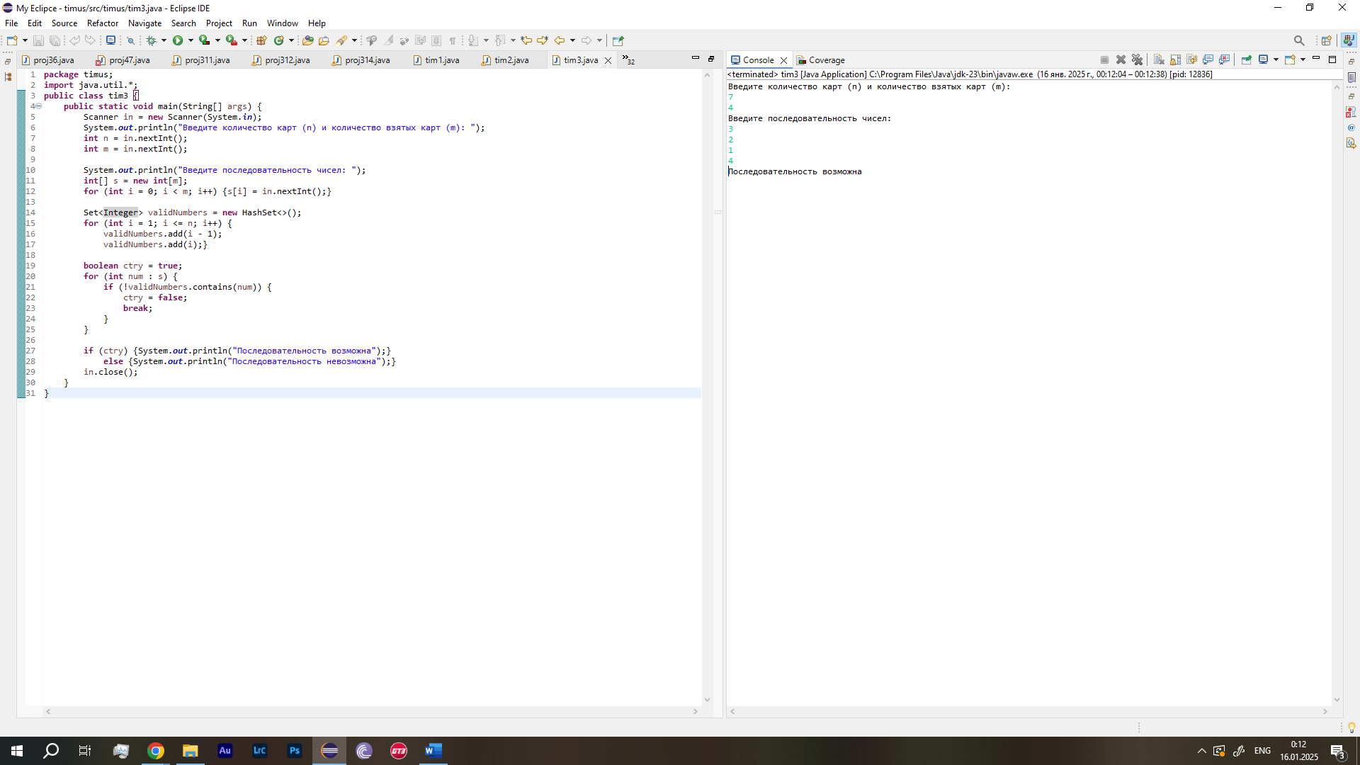

Рисунок 15 – Код и результат программы tim3

**Вывод**

В результате лабораторной работы было получено представление о написании программ на языке программирования Java с использованием среды разработки Eclipse.